El estado gaseoso

# Ficha técnica de la clase

# Grado/Año/Nivel educativo:

1° año - Secundaria

# Áreas del conocimiento:

* Biología
* Matemática
* Educación digital

# Tema de la clase:

* El estado gaseoso – Propiedades de los gases

# Duración: 3 clases

# Materiales:

* Dos botellas de plástico de igual tamaño
* Globos
* Jeringas descartables de diferentes capacidades.
* Manguerita de goma o plástico flexible
* Labdisc - Cable USB
* Manguera de presión
* Sensor interno de presión de aire
* Agua destilada
* Sorbete
* Computadora
* Software Globilab
* Software de edición de planilla de cálculo (M.Excel).

# Desafíos pedagógicos:

Que los/las alumnos/as logren:

* Conocer las propiedades macroscópicas de los gases y analizar las variables que definen el comportamiento de las sustancias en estado gaseoso.
* Formular hipótesis e intentar validarlas a través de la experimentación y de la comparación y el análisis de datos, obtenidos a partir de la utilización de sensores digitales.

# Introducción de la clase:

A partir de esta secuencia los/las alumnos/as tendrán la posibilidad de explorar y discutir conceptos vinculados a las propiedades de las sustancias en estado gaseoso y cómo se relacionan entre sí las variables que afectan dicho estado.

# Actividad introductoria:

En una primera etapa de esta secuencia didáctica recuperaremos los conocimientos previos de nuestros/as alumnos/as, vinculados a los estados de agregación de la materia y particularmente al estado gaseoso.

Podríamos preguntarles, por ejemplo, lo siguiente:

¿Cuáles son los estados de agregación de la materia? ¿Cómo se interpretan en función del modelo de partículas?

La materia se presenta en distintos estados de agregación según cómo se ordenen e interactúen entre sí las partículas que la componen, lo cual depende a su vez de la temperatura y la presión a la que se encuentran. Los más conocidos son: sólido, líquido, gaseoso y plasma.

## Estado sólido:

Los materiales sólidos tienen forma y volumen propios y se caracterizan por la rigidez y regularidad de sus estructuras.



En un material de estado sólido, las partículas que lo forman se encuentran vibrando alrededor de determinadas posiciones, muy próximas entre sí, en una distribución regular. Las fuerzas de atracción entre las partículas vecinas es tal que no pueden desplazarse.

## Estado líquido:

Los materiales líquidos tienen volumen, pero a diferencia de los sólidos, no tienen forma propia sino que adoptan la del recipiente que los contiene. Son muy difíciles de comprimir, o sea, de hacer disminuir su volumen por aumento de la presión.

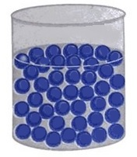

Las partículas se desplazan de un lugar a otro, por lo que el líquido adquiere la forma del recipiente que lo contiene. La intensidad de las fuerzas de atracción entre las partículas que componen un líquido es menor que las que corresponden a un sólido, lo que les otorga mayor libertad de movimiento, pero es suficientemente fuerte como para evitar (más bien dificultar) que lo abandonen.

## Estado gaseoso:

Los gases no tienen ni volumen ni forma propios y son fáciles de comprimir. Las partículas que forman el gas se mueven por todo el espacio disponible, ya que las fuerzas de atracción entre ellas tienen muy baja intensidad. Al moverse, chocan contra las paredes del recipiente. La presión de un gas resulta de los impactos y rebotes de estas partículas sobre la superficie con la que el gas está en contacto.

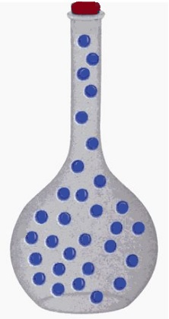

## Estado plasma:

Es el cuarto estado de agregación de la materia, un estado fluido similar al estado gaseoso, pero en el que determinada proporción de sus partículas están cargadas eléctricamente y no poseen equilibrio electromagnético, por eso son buenos conductores eléctricos y sus partículas responden fuertemente a las interacciones electromagnéticas de largo alcance.

El plasma tiene características propias que no se dan en los otros estados. Como el gas, el plasma no tiene una forma o volumen definido, a no ser que esté encerrado en un contenedor; y bajo la influencia de un campo magnético puede formar estructuras como filamentos, rayos y capas dobles. Encontramos ejemplos de plasma en la atmósfera del sol, los rayos, centellas, llamas y hasta en unos adornos llamados (justamente) esferas de plasma.

A partir de las observaciones de lo que ya conocen con respecto a los estados de la materia, completen el siguiente cuadro indicando **SÍ** o **No**, según corresponda:

|  |  |  |
| --- | --- | --- |
| Estado | Forma propia | Volumen propio |
| SÓLIDO |  |  |
| LÍQUIDO |  |  |
| GASEOSO |  |  |
| PLASMA |  |  |

## Momento 1: Un gas ideal

Para poder definir las leyes de comportamiento de los gases se establece el concepto teórico de **gas ideal,** que es aquel que cumple con las siguientes condiciones:

* Ocupa el volumen del recipiente que lo contiene.
* Está formado por partículas puntuales que se mueven individualmente.
* Las moléculas se mueven en todas direcciones.
* Las distancias entre las moléculas son mucho mayores que su tamaño, por lo que las fuerzas de cohesión (que las mantienen unidas) son nulas o despreciables.

¿Qué gases ideales conocen?

En condiciones normales de presión y temperatura, la mayoría de los gases se comportan como un gas ideal. Muchos gases tales como el nitrógeno, oxígeno, hidrógeno, gases nobles, y algunos gases pesados tales como el dióxido de carbono pueden ser tratados como gases ideales. Aunque estas condiciones que cumplen los gases ideales, suelen fallar a temperaturas muy bajas o a presiones muy altas.

## Momento 2: Exploramos propiedades de los gases

La propuesta para este momento es poner a prueba las anticipaciones que los estudiantes realizaron al completar la tabla de la actividad anterior, con respecto a las propiedades de los gases.

Se les entregará a los/as alumnos/as globos de diferentes tamaños y se les solicitará que los inflen.

¿Qué hay dentro de los globos? Comparen sus formas iniciales. Presiónenlos, dóblenlos y armen formas diferentes. ¿Fue posible deformarlos? ¿Por qué?

A continuación, se les entregará a los/as alumnos/as, dos botellas de plástico aparentemente iguales (aunque una de ellas tendrá un pequeño orificio en su base) con globos desinflados dentro de ellas de manera tal que queden sostenidos por el pico.

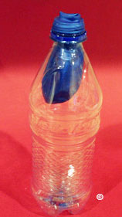

Se les indicará que, dos de ellos/as, se enfrentarán en un reto en el que deberán inflar los globos. Se les permitirá observar previamente y en detalle los dos dispositivos.

¿Quién ganará? ¿Por qué?

El/la alumno/a que intente inflar el globo que se encuentra en la botella cuya base no está perforada, no podrá hacerlo porque el aire que está contenido dentro y que no tiene por donde salir, impedirá que el globo se expanda por el interior de la misma.

En cambio, se podrá inflar el globo en la otra botella, ya que el aire contenido en ella saldrá por el agujero de la base.

¿Qué creen que sucederá, si luego de inflar este globo, tapamos con el dedo el orificio de la base de la botella?

El globo permanece inflado por la acción de la presión externa, aunque no esté cerrado el extremo del mismo.

¿Y si quitamos el dedo del orificio qué sucederá?

Si lo hacemos, el aire entra por la base de la botella y la presión atmosférica provoca que el globo se desinfle.

## Momento 3: Presión y volumen

A través de esta sencilla actividad los estudiantes tendrán la oportunidad de comprender que la materia en estado gaseoso no presenta forma ni volumen propio.

### Materiales:

* Dos jeringas de diferentes volúmenes
* Una manguerita de goma o de plástico

Se solicitará a los/las alumnos/as que coloquen la manguera en el extremo de la jeringa más grande. Seguidamente se les solicitará que muevan el émbolo de la jeringa más chica hasta su máxima capacidad graduada y que registren ese volumen.

¿Qué hay dentro de la jeringa más chica?

Conecten a continuación, la otra jeringa vacía, al otro extremo de la manguera de manera tal que queden vinculadas.

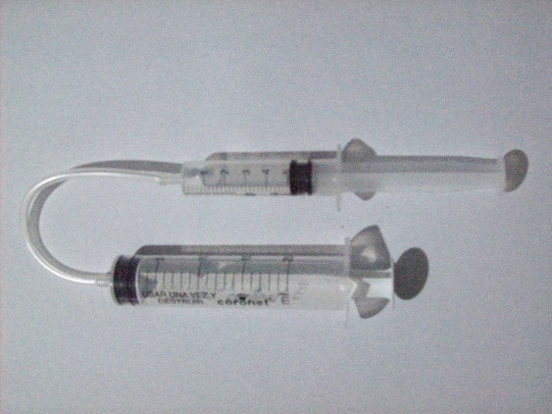

Al presionar el émbolo de la jeringa más chica, ¿Qué creen que sucederá?

¿Qué volumen ocupará el aire dentro de la jeringa más grande?

¿El mismo o será menor? ¿Por qué sucederá esto?

Luego se les solicitará que repitan la operación con la otra jeringa y registren sus observaciones.

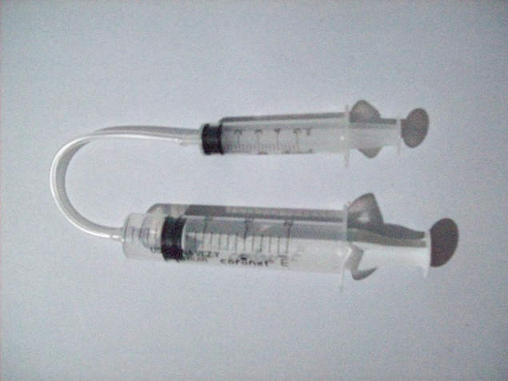

¿Qué volumen ocupa el aire ahora dentro la jeringa más pequeña? ¿El mismo que ocupaba al comienzo de la experiencia? ¿Por qué sucede esto?

Seguidamente, se les solicitará a los/as alumnos/as que desconecten la jeringa llena de aire y que presionen el émbolo.

¿Qué sucedió con el aire?

Finalmente, los estudiantes tendrán que realizar un pequeño informe acerca de la experiencia desarrollada.

Al encerrar aire en la jeringa, este adopta su forma y volumen. Al armar el dispositivo y presionar el émbolo, se registra, en la otra jeringa, un volumen menor.

Como el dispositivo está cerrado y el aire no puede escaparse, se puede concluir que esta variación en el volumen registrado, se debe a que el gas ocupa todo el espacio posible: llenando la manguera y luego la otra jeringa.

Al desconectar la jeringa llena y presionar el émbolo, el aire se expande por todo el ambiente y su volumen se modifica.

Esto nos permite concluir que la materia en estado gaseoso no presenta forma ni volumen propio, sino que adopta la forma y volumen del recipiente que lo contiene, expandiéndose dentro de él.

### Momento 4: La ley de Boyle

A través de esta actividad se propondrá a los estudiantes, analizar la relación entre la presión y el volumen de un gas en un sistema cerrado a temperatura constante, a partir de la formulación de una hipótesis y su posterior verificación utilizando el sensor de presión de aire del Labdisc.

A través de la historia, muchos científicos se han dedicado a interpretar los fenómenos naturales y a traducirlos a un lenguaje matemático, a fin de volver su entendimiento más universal. En esa dirección, durante los siglos XVIII y XIX, los científicos Avogadro, Gay-Lussac, Charles, Graham y Boyle estudiaron los gases ideales y establecieron relaciones entre las variables que los definen.

Teniendo en cuenta lo que hemos estado trabajando con anterioridad:

¿Qué variables deben ser consideradas en el estudio de los gases?

¿A qué hace referencia el concepto de gas ideal?

¿Cuál es la relación entre la presión y el volumen de un gas confinado en un sistema cerrado? Si se aumenta presión, ¿Qué creen que sucederá con el volumen?

Los estudiantes medirán los cambios de presión de una cantidad fija de gas al variar el volumen de un sistema hermético a temperatura constante. Luego, analizarán los resultados a partir del gráfico que obtengan del experimento.

### Materiales:

* Jeringa de 60 ml
* Labdisc - Cable USB
* Manguera de presión

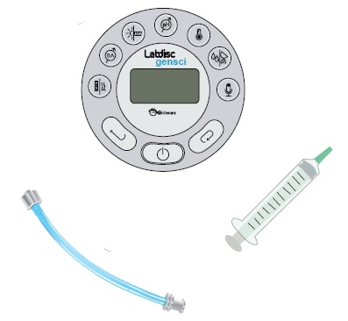

Para realizar las mediciones con el sensor de presión de aire, se les solicitará a los estudiantes que sigan los siguientes pasos:

1. Conectar el Labdisc a la computadora y encenderlo.
2. Abrir el programa GlobiLab y configurar el sensor para medir presión de aire de forma manual, siguiendo los pasos detallados a continuación. Puede resultar de bastante ayuda el video específico mostrado en nuestro [canal de YouTube](https://youtu.be/H3nczNl_5zc?list=PLToHJIPw_snYWUmN3xzlsTPxKkvY-JKbt):



<https://youtu.be/6OX2yavr44A>

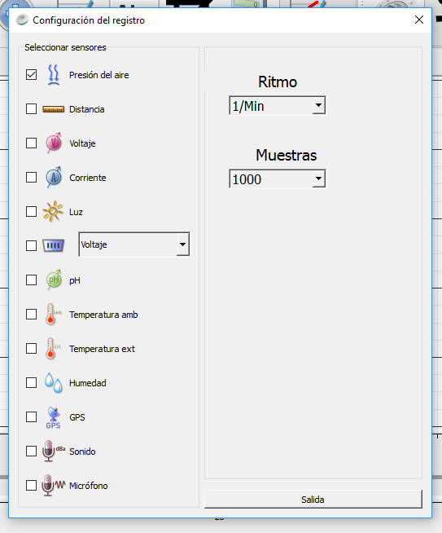

1. Desmarcar todas las casillas, salvo la de “Presión del Aire”
2. En el menú Ritmo elegir “Manual”
3. Hacer clic en “Salir”
4. Conectar la jeringa con una de las entradas de la manguera de presión.

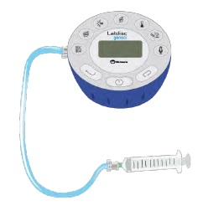

1. Luego, se llenará de aire la jeringa hasta su máxima capacidad indicada en la escala.
2. Ajustar el extremo libre de la manguera a la entrada del sensor de presión de aire del Labdisc.
3. Comenzar la medición de la presión del aire teniendo en cuenta la máxima capacidad graduada de la jeringa.
4. Después de 20 segundos, disminuir 10 ml el volumen de la jeringa presionando el émbolo.
5. Repetir el paso anterior hasta llegar a los 30 ml.

Al finalizar las mediciones obtendrán la presión de 60, 50, 40 y 30 ml.

Se solicitará a los estudiantes que, durante la experiencia, vayan completando en forma manual una tabla similar a la siguiente:

|  |  |  |
| --- | --- | --- |
| Medición Nro. | Volumen | Presión del aire |
| 1 | 60 ml |  |
| 2 | 50 ml |  |
| 3 | 40 ml |  |
| 4 | 30 ml |  |

# Analizando los datos obtenidos

Para analizar los datos que se han obtenido a través de la experimentación, le solicitaremos a los estudiantes que realicen los siguientes pasos:

1. Abrir el software GlobiLab.
2. Conectar el dispositivo Labdisc a la computadora mediante el cable de conexión USB o el canal de comunicación Bluetooth.
3. En el menú superior, presionar el botón correspondiente y seleccionar la opción que les permitirá descargar las mediciones del último experimento desarrollado.

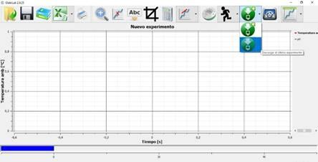 

1. Observar el gráfico que se visualiza en pantalla.
2. 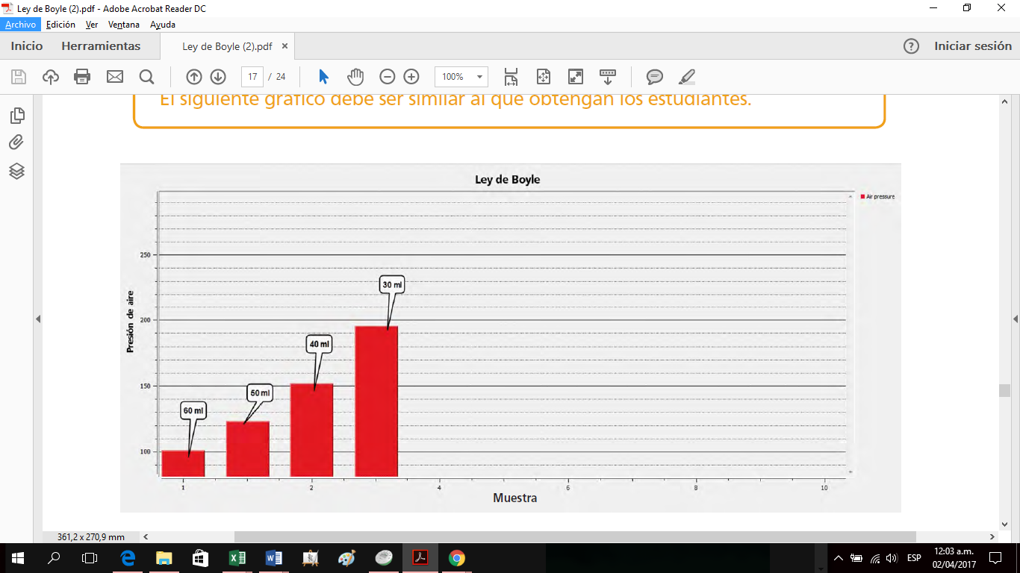Presionar el botón  y escribir las notas en el gráfico que indiquen los volúmenes correspondientes a cada una de las mediciones.
3. A continuación, presionar el botón , guardar los datos en un archivo y exportarlo a Excel.
4. En el archivo de Excel, deberán insertar una tercera columna con el nombre "Volumen [ml]", e indicar el volumen de aire contenido en la jeringa en cada medición registrada.

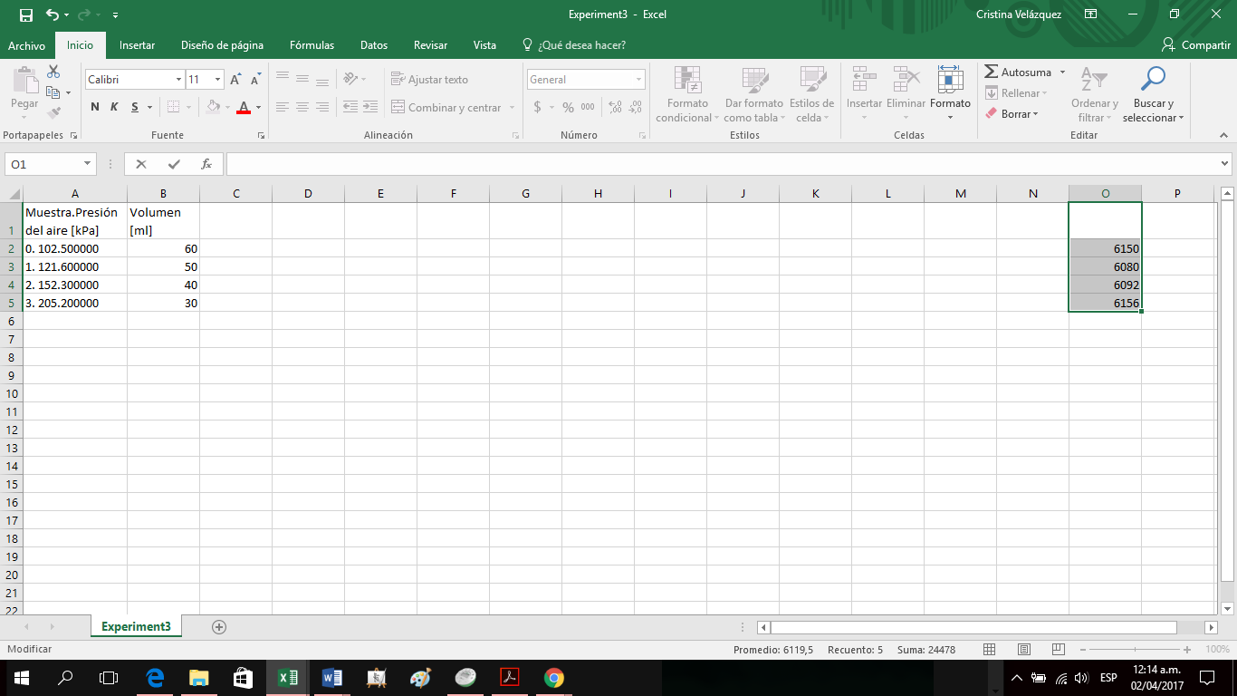

Seguidamente se les solicitará a los estudiantes que analicen el conjunto de los valores obtenidos en el proceso de medición.

¿Cuál es la relación entre la presión y el volumen en cada muestra? ¿Qué ocurrió con la presión de aire al disminuir el volumen?

Se espera que los estudiantes puedan establecer que, al disminuir el volumen de un sistema cerrado, la presión aumenta, ya que hay menor espacio disponible y un mismo número de partículas de aire ejerciendo fuerza sobre las paredes.

¿Qué variación de presión se observa al empujar el émbolo hacia adentro?, ¿y al tirarlo hacia afuera?

Se espera que los estudiantes comprendan que, al empujar el émbolo hacia adentro, el volumen disminuye y la presión aumenta. Al contrario, al tirar el émbolo hacia afuera, el volumen aumenta y la presión disminuye.

La relación matemática que existe entre la presión y el volumen de una masa gaseosa a temperatura constante, fue estudiada por Robert Boyle y Edme Marriotte, quienes postularon la ley de Boyle-Marriotte de los gases ideales, más conocida como **Ley de Boyle**.

Esta ley establece que la presión de un gas ideal es inversamente proporcional a su volumen a temperatura constante, por lo que el producto del volumen y la temperatura corresponde a una constante (k).

P V = constante (si la temperatura no cambia)

A continuación, se les solicitará a los estudiantes que, utilizando fórmulas con la planilla de cálculos, calculen este producto para cada una de las mediciones realizadas (P*V) y que luego los comparen.

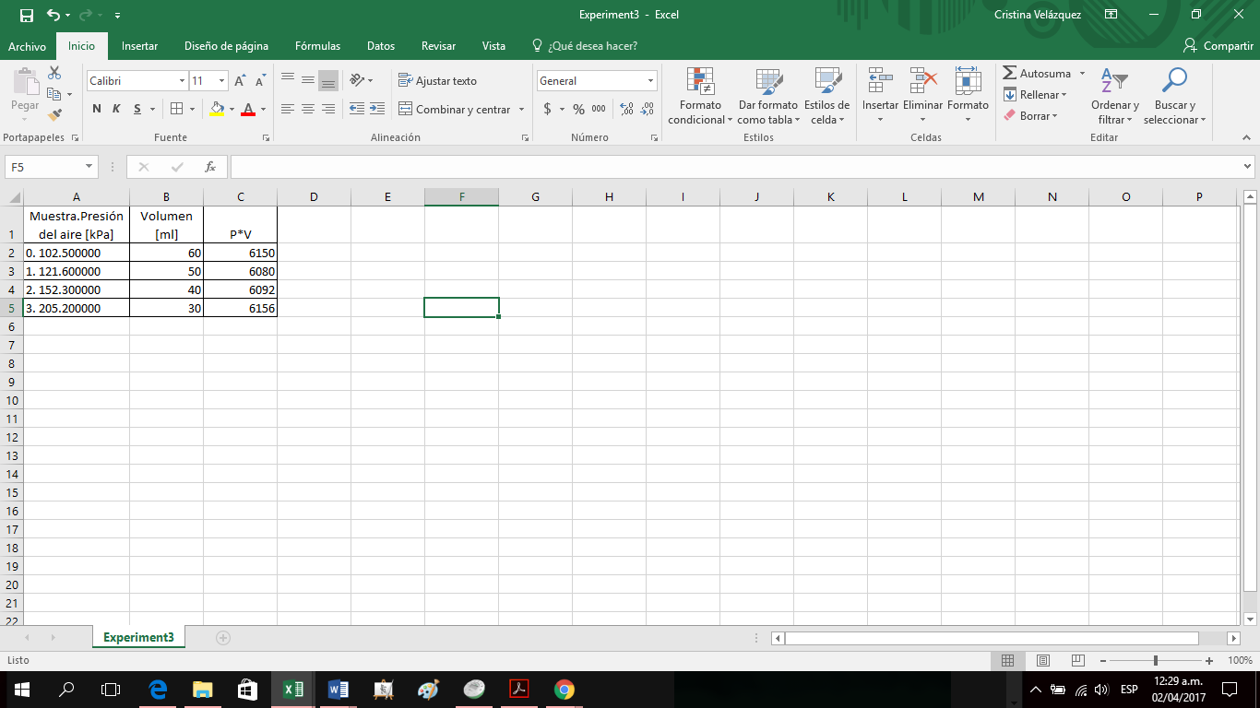

Al comparar los valores obtenidos, se espera que los estudiantes puedan señalar que estos son relativamente constantes.

La conclusión a la que lleguen los estudiantes debería ser la siguiente:

Existe una relación de proporcionalidad inversa entre el volumen y la presión de un sistema cerrado.

Si se mantiene constante la temperatura de un gas, su volumen es inversamente proporcional a la presión que ejerce, de modo que el producto entre ambos es una constante. En consecuencia, si aumenta el volumen de una cantidad fija de gas, la presión disminuye y si volumen disminuye, la presión aumenta.

## Nuevos desafíos:

Les plantearemos a nuestros estudiantes las siguientes situaciones problemáticas:

* Si 20 litros de aire se colocan dentro de un recipiente a una presión de 1 atmósfera, y se presiona el gas hasta alcanzar el valor de 2 atmósferas, ¿cuál será el volumen final de la masa de aire?

Se espera que los estudiantes, solo con cálculos mentales y aplicando la ley de Boyle, puedan indicar que el volumen final será de 10 litros.

* Si se tiene un gas ideal a una presión inicial (P1) de 1 atmósfera y un volumen (V1) de 30 litros, y luego se cambian las condiciones hasta obtener una presión (P2) de 2,5 atmósferas, ¿cuál es el volumen final del gas?

Se busca que los estudiantes, a partir de la expresión matemática de la ley de Boyle y (P1.V1= P2.V2) calculen que el volumen final (V2) del gas ideal es de 12 litros.

# La clase en perspectiva:

¿Cómo me doy cuenta si mis estudiantes alcanzaron los objetivos formulados para esta clase?

|  |  |  |  |
| --- | --- | --- | --- |
| **Si son capaces de:** | **Logrado** | **En proceso** | **No logrado** |
| Formular hipótesis sencillas y contrastarlas mediante evidencias experimentales. |  |  |  |
| Utilizar correctamente los instrumentos de medición adecuados. |  |  |  |
| Desarrollar el pensamiento crítico antes y después de la experiencia, interactuando con sus pares y valorando las ideas de los otros. |  |  |  |
| Participar activamente utilizando herramientas digitales para analizar y lograr comprender fenómenos de la naturaleza, contrastar y confirmar hipótesis. |  |  |  |
| Expresarse con propiedad al narrar los pasos realizados en la experimentación, al plantear la conclusión final y al defender sus hipótesis en el caso de haber sido validadas. |  |  |  |